Sistema Educacional Sophos
Aluno (a): _______________________________________________
BILÍNGUE Turma: 2ºano/9 Professora: Larissa Lopes Data: ____/ ____ / 20

REVISÃO III - BILÍNGUE
Atenção: Segue link de apoio: https://www.youtube.com/watch?v=aOSJZbHoiY8
1. Desenhe e pinte os cômodos da casa de acordo com os nomes escritos.
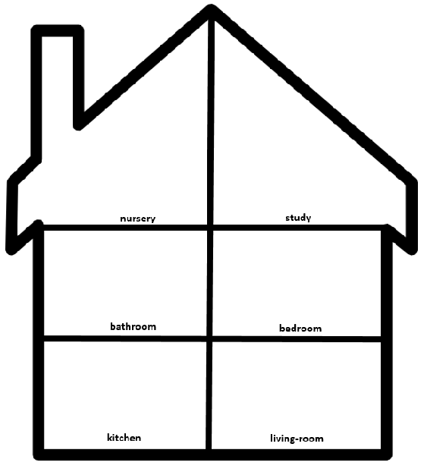
BEDROOM
KITCHEN
LIVING ROOM
DINING ROOM
BATHROOM

